**Deployment**

**-maxSurge, maxUnavaible Rollout update**

**-minReadySeconds**

**-Readness, Liveness, Startup probe**

**---------------------------------------------------------------------------------------------------------------------------------------**

Деплой создает реплика сет (имя состоит из деплоя + хеш), тот в свою очередь, создаёт поды (имя из RS + ещё хеш)

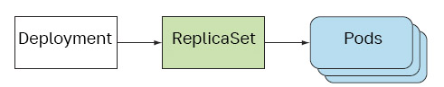

kubectl rollout status deployment <имя deploy> #команда проверки статуса развертывания

**Rollout update & maxSurge, maxUnavailable**

*maxSurge:*

Определяет, скольким экземплярам модуля вы позволяете су-ществовать выше требуемого количества реплик, настроенного на развертывании. По умолчанию используется значение 25%, поэтому количество экземпляров модуля может быть не более 25%. Если требуемое количество реплик равно четырем, то во время обновления никогда не будет одновременно запущено более пяти экземпляров модуля. При преобразовании процента в абсолютное число это число округляется вверх. Вместо про-цента это значение может быть абсолютным (например, можно разрешить один или два дополнительных модуля)

*maxUnavailable:*

Определяет, сколько экземпляров модуля может быть недоступ-но относительно требуемого количества реплик во время обнов-ления. Оно также по умолчанию равно 25%, поэтому количество доступных экземпляров модуля никогда не должно опускаться ниже 75% от требуемого количества реплик. Здесь при преоб-разовании процента в абсолютное число это число округляется вниз. Если требуемое число реплик равно четырем и процент составляет 25%, то только один модуль может быть недоступен. В течение всей раскрутки всегда будет доступно для обслужи-вания запросов, по крайней мере, три экземпляра модуля. Как и в случае с maxSurge, вместо процента можно также указать абсолютное значение

*обновление при значениях maxSurge=1 maxUnavailable=0 всегда доступны 3 пода*

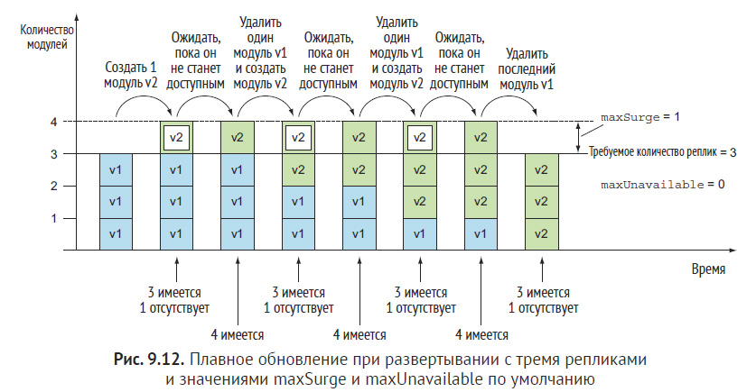

*обновление при значениях maxSurge=1 maxUnavailable=1 доступны 2 пода*

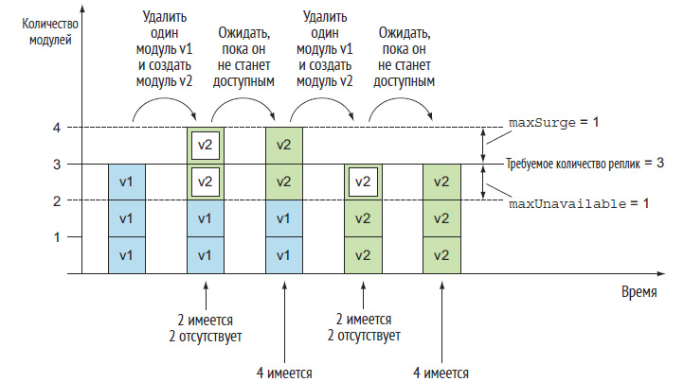

**minReadySeconds**

Это свойство задаёт, как долго созданный под должен быть в готовности, прежде чем под будет считаться доступным. До тех пор, пока модуль не будет доступен, процесс обновления не будет продолжаться (согласно значениям maxSurge и maxUnavailable)

Если под не рабочий:

При стандартных значениях maxSurge=1 и maxUnavailable=0 3 пода будут старых рабочих и 1 новый недоступный

При значениях maxSurge=1 и maxUnavailable=1 2 пода будут старых рабочих и 2 новых недоступных

Проверка готовности предотвращает выкладку плохих версий

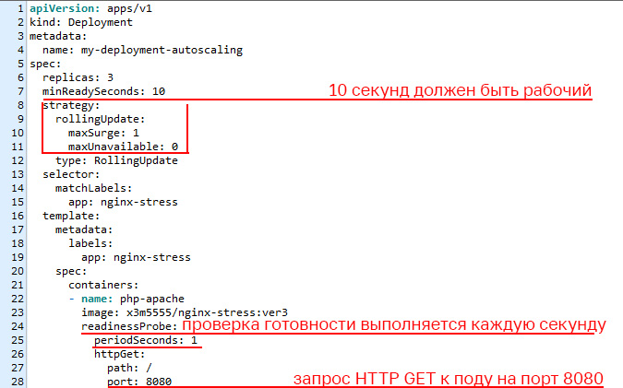

При обновлении на новую версию образа создаётся второй ReplicaSet, если обновление нерабочее его можно отменить командой

kubectl rollout undo deployment <имя деплоя>

Деплой вернется на 1ый ReplicaSet

**Readness, Liveness, Startup probe**

**Startup Probe:** проверяет запустилось ли приложение, выполняется при старте. После прохождения этой проверки начинаются **readiness** и **liveness**

Проверка готовности **Readines**: при непрохождении исключается из Endpoints в службе, сам под не удаляется (как если удалить label из пода), выполняется постоянно

Проверка живучести **Liveness:** контроль за состоянием во время жизни пода, при непрохождении перезапускается под, выполняется постоянно